ОПТИМИЗАЦИЯ ПЕРИОДА СТОЙКОСТИ ДЕРЕВОРЕЖУЩЕГО ИНСТРУМЕНТА

В процессе работы происходит износ и затупление инструмента. В связи с этим энергоёмкость процесса возрастает, а начальное качество обработки ухудшается. В то же время, если производить частую замену инструмента, то расход его увеличивается и возрастает простой технологического оборудования из-за замены режущего инструмента (уменьшается производительность труда), а также возрастают затраты на заточку инструмента.

Износ – изменение весовых, линейных и объёмных параметров инструмента.
Затупление - потеря режущих свойств. Потеря режущих свойств оценивается увеличением силовых показателей и ухудшением качества обработки.
Износ и затупление дереворежущего инструмента происходит в основном в 2 стадии, но возможны варианты изнашивания в одну, или в три стадии.
Линейные параметры изнашивания лезвия резца изучаются в поперечном сечении резца и в продольном направлении. В поперечном сечении оценку изнашивания производят следующими параметрами (рис. 1):
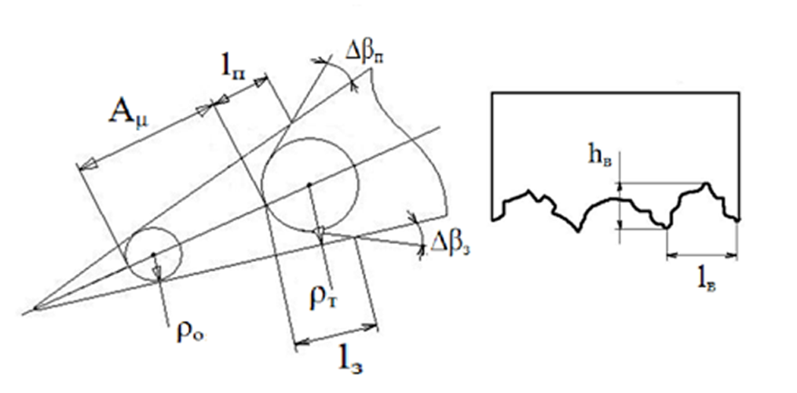

ρ – радиус округления лезвия резца, мм; А_{µ} - линейное укорочение лезвия резца по биссектрисе угла заострения β; ρ_{о}, ρ_{т} – радиусы округления лезвия резца в продольном направлении; l_{п} –величина фаски по передней грани; l_{з} –величина фаски по задней грани; ∆β_{п} – увеличение угла заострения по передней грани резца; ∆β_{з} – увеличение угла заострения по задней грани резца;
В продольном направлении изнашивание лезвия резца оценивается размерами выкрошин: l_{в} – длина, h_{в} – глубина (высота).

Рисунок 1 – Линейные параметры изнашивания лезвия резца
ЗАКОНОМЕРНОСТИ ИЗМЕНЕНИЯ ПАРАМЕТРА РЕЗЦА ВО ВРЕМЕНИ

Процесс износа инструмента во времени может происходить в 3 стадии:

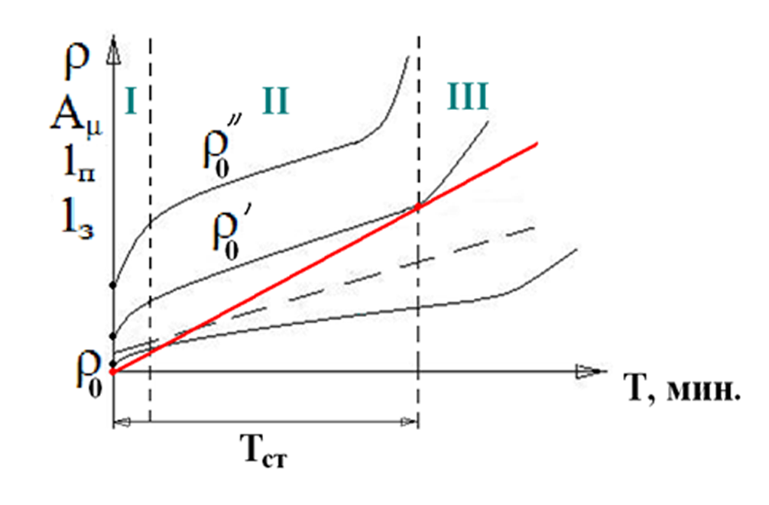

Рисунок 2 – Стадии износа инструмента во времени

- стадия: характеризуется ускоренным износом. При этом, как правило, наблюдается облом кончика резца, удаление заусенец и выступов лезвия резца, происходит так называемая приработка граней резца до равновесной шероховатости. Эту стадию износа можно уменьшить, или даже исключить путём доводки, или заточки алмазными кругами, или электрохимическим способом.

- Характеризуется монотонным постепенным износом лезвия резца;

- Ускоренный аварийный износ резца. Эта фаза наблюдается в результате воздействия повышенной температуры и роста сил резания.

Аварийный износ наблюдается при обработке клеёных материалов: ДВП, стружечных плит, при обработке натуральной древесины инструментом из высоколегированной стали, 3-я стадия, как правило, не наблюдается.

Поэтому при обработке клеёных материалов возможен износ инструмента в 3 стадии.

3 стадия обычно наблюдается в том случае, когда температура на лезвии резца достигает значений 800 – 1000 ºС и происходит отпуск лезвия резца. В металлообработке обычно наблюдается трёхступенчатый износ лезвия резца.
В этом случае, так как имеется точка перегиба, оптимальный период стойкости* определяется путём проведения касательной к точке перегиба (рис. 2).

*(Период стойкости – время работы инструмента между двумя переточками. Период стойкости определяется 2-мя стадиями: I и II.)

Иначе дело обстоит при обработке резанием древесины, когда точки перегиба при износе лезвия резца как правило нет. При хорошем качестве заточки, особенно при доводке инструмента, а также при заточке алмазными кругами, первой стадии износа также может не наблюдаться. То есть износ происходит монотонно в одну стадию. В этом случае определить оптимальный период стойкости, используя методики металлистов, практически невозможно.

При решении задачи определения оптимального периода стойкости, необходимо знать факторы, влияющие на характер изменения и степень износа геометрии резца.
Основные факторы, влияющие на износ и, следовательно, на период стойкости следующие:

- физико-механические свойства материала инструмента;
- физико-механическим свойствам обрабатываемой заготовки;
- размеры заготовки;
- геометрия режущей части инструмента: особенно – линейные и угловые параметры δ=α+β. Если угол β увеличивается, то период стойкости повышается. В то же время, с увеличением угла β – увеличивается δ, что приводит к увеличению энергозатрат на резание и ухудшению качества обработки;
- режимы резания (V_{s} и U);
- состояние технологического оборудования.
- качество подготовки инструмента к работе. При хорошем качестве подготовки обеспечивается ρ = 10…15 мкм. При удовлетворительном качестве подготовки ρ = 15…20 мкм.

Из вышесказанного установлено, что износ и затупление дереворежущего инструмента во времени происходит, как правило, в две стадии - приработка и монотонный, постепенный износ.
Процесс приработки протекает непродолжительное время и поэтому эту фазу при определении оптимального периода стойкости дереворежущего инструмента с достаточной степенью точности можно не учитывать. К тому же при хорошем качестве подготовки инструмента к работе эта стадия износа может не наблюдаться.
Действительно, при заточке алмазными кругами дереворежущего инструмента, оснащенного пластинками из твердого сплава, и при доводке оселками режущих элементов инструмента наблюдается только одна стадия монотонного износа.
В уравнениях износа и затупления режущих элементов в зависимости от времени работы или путей резания, отсутствуют экстремальные точки и точки перегиба. В связи с этим определение оптимального периода стойкости дереворежущего инструмента затрудняется. Приходится использовать косвенные методы.
Целевые функции обычно составляются:
- по ресурсу работы инструмента,
- по производительности станка, и
- по себестоимости обработки.

Ресурс инструмента определяется по выражению:

τ = m*T; (1)

где m – количество переточек инструмента, обычно определяется:

m=b/c; (2)

где b – величина допустимого стачивания инструмента,
c – величина стачивания при одной заточке.

Производительность инструмента определяется по выражению:

Пр = V_{s} *τ = V_{s} *m*T; (3)

Наиболее предпочтительным вариантом считается целевая функция по себестоимости обработки, составленная в виде суммы затрат на обработку заготовки (выполнение операции):

С_{о} = С_{зарпл} + С_{инструм} + С_{аммортиз} + С_{затрат} + С_{энергия} + С_{брак}; (4)

Однако в этих уравнениях не отражен изменяющийся характер потребления электроэнергии в зависимости от времени работы инструмента или пути резания.
Данный вопрос решается следующим образом:

Обозначим срок службы инструмента – τ, мин., а период стойкости Т, мин. Тогда число переточек инструмента – m за время его работы определится по формуле:
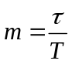, (5)
С учётом времени замены инструмента, общее время работы определяется по формуле:
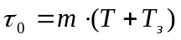, (6)

В промышленности число переточек обычно определяется по выражению:

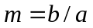,

где а - величина стачивания за 1 переточку,
b - величина допустимого стачивания, обычно учитывается непредвиденный расход инструмента в виде соответствующего коэффициента.
Составим целевую функцию в виде суммы затрат на обработку заготовки, т.е. – выполнение той или иной операции процесса резания древесины, представляет собой сумму затрат, отнесённую к единице продукции: самого инструмента С_{и}, амортизацию технологического оборудования С_{аТ}, амортизацию заточного оборудования С_{аз,} зарплату основных рабочих С_{ор}, зарплату заточников с отчислениями, а также затрату на электроэнергию С_{э.}
Причём для определения себестоимости одной операции, все затраты необходимо разделить на объём полученной продукции за весь срок службы инструмента, которую можно определить по формуле:

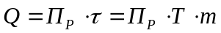, (7)

П_{Р} – производительность станка (пог.м./мин., шт/мин.)

Для станков проходного способа обработки:

П_{р}= V_{s}*k_{p}*k_{м} , (8)

где V_{s} – скорость подачи заготовки, м/мин.,
k_{p} – коэффициенты использования рабочего времени,
k_{м} – коэффициент использования машинного времени.

Обычно при определении периода стойкости дереворежущего инструмента, потеря рабочего времени не учитывается, а период стойкости приводится в виде только рабочего времени на станке.

Для станков позиционного способа обработки производительность станка в мин. определяется по формуле:

П_{р}=60*k_{p}*k_{м} /t_{ц} , (9)

где t_{ц –} время цикла выполнения одной операций, в секундах, которое обычно складывается из времени установки и закрепления деталей на столе (каретки) станка - t_{у} , времени рабочего хода – t_{р} , времени холостого хода – t_{х,} времени снятия заготовки и укладки её в штабель – t_{с}.

Целевую функцию можно представить по формуле:

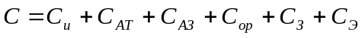, (10)

В уравнении необходимо учитывать следующие ограничения, прежде всего, качество выполняемой операции должно быть не ниже требуемого:
- шероховатость поверхности обработки
- поле рассеяние не должно выходить за поле допуска данного размера детали.
Обычно эти требование при выполнении режимов обработки можно обеспечить.

Затраты на единицы продукции определяются по формулам:
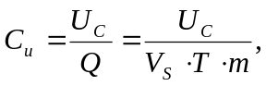 (11)
где U_{c} – стоимость инструмента.

Величина амортизационных отчислений технологического оборудования на 1 продукции определяется по формуле:
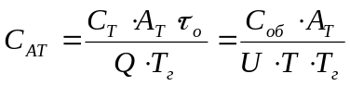, (12)
где С_{T} – стоимость технологического оборудования.
А_{Т} – процент (норматив) амортизационных отчислений технологического оборудования,
Т_{г} – время работы технологического оборудования в году.

Величина амортизационных отчислений заточного оборудования на 1 продукции определяется по формуле:

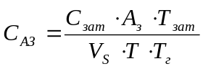, (13)

где 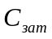- стоимость заточного оборудования,
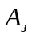- норматив амортизационных отчислений заточного оборудования,
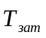- время заточки инструмента.
Заработная плата основных рабочих определяется по формуле:

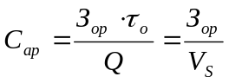, (14)

где 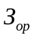- зарплата рабочих с отчислениями в минуту.

Энергетические затраты на одну операцию определяются по формуле:

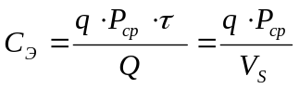, (15)
где - стоимость киловатт-минуты,
P_{cp} - средняя потребляемая мощность во время периода стойкости.

Потребляемая мощность во время периода стойкости по мере износа и затупления инструмента возрастает обычно по прямолинейному закону.
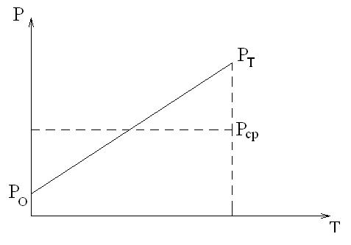
Рисунок 4 – Потребляемая мощность во время периода стойкости

Поэтому средняя мощность резания во время периода стойкости определяется по формуле:
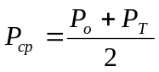, (16)
Р₀ - мощность резания при обработке заготовки острым инструментом,
Р_{Т} - мощность резания при обработке заготовки тупым инструментом в конце периода стойкости.

Мощность резания при обработке затупленным инструмента в конце периода стойкости определяется по формуле:

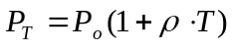, (17)

где р - коэффициент изменения мощности резания во времени (за одну минуту работы инструмента).

Следуя из вышесказанного, получаем формулу:
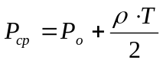, (18)

Последнее равенство (18) подставим в формулу (15), получим:

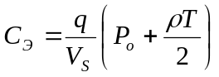, (19)

Для большинства процессов резания древесины мощность резания определяется по формуле:

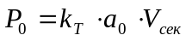, (20)

где k_{T} – табличное значение работы резания, Дж/см³;
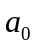-произведение поправочных коэффициентов, учитывающих влияние различных факторов,
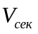- объём срезаемой древесины за секунду, см³/с.
Обычно мощность резания или касательная составляющая силы резания определяется экспериментальным путём.
Возможен и другой подход определения величины себестоимости амортизационных отчислений заточного оборудования на единицу продукции. Заточное оборудование используется для заточки только одного вида и типа инструмента. Тогда амортизационные отчисления данного заточного оборудования относятся полностью на этот вид инструмента. В этом случае величина амортизационных отчислений заточного оборудования на единицу продукции определяется по формуле:
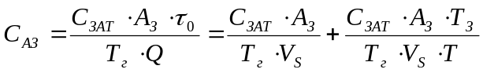, (21)
Таким образом целевая функция в развёрнутом виде запишется так:
, (22)
В том случае, когда на заточном оборудовании затачивается только данный вид инструмента, целевая функция запишется в следующем виде:
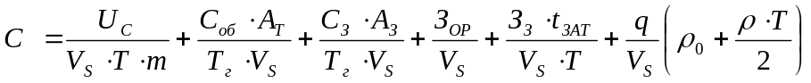, (23)

Произведя дифференцирование целевой функции по периоду стойкости, получим:
, (24)

Приравняв это уравнение нулю, оптимальный период стойкости определяется по формуле:

, (25)

В том случае, когда заточное оборудование используется для заточки только данного вида инструмента оптимальный период стойкости, определяется по формуле:
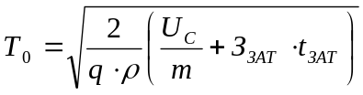, (26)

Таким образом, задача решена. Оптимальный период стойкости с экономической позиции в первом приближении зависит от стоимости самого инструмента , количества допустимых переточек, зарплаты заточника, времени подготовки (заточки) инструмента к работе, стоимости электроэнергии и коэффициента изменения мощности резания за одну минуту.
В том случае, когда необходимо учитывать амортизационные отчисления от заточного оборудования, оптимальный период стойкости зависит также от величины амортизационных отчислений заточного оборудования, а также от отношения времени заточки инструмента на станке к времени работы в году. Анализируя это отношение видно, что величина весьма мала и поэтому амортизационные отчисления от заточного оборудования незначительно оказывают влияние на период стойкости дереворежущего инструмента. Следовательно, это слагаемое в формуле с достаточной степенью точности можно не учитывать. Таким образом, оптимальный период стойкости дереворежущего инструмента рекомендуется определять по формуле:

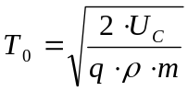, (27)

Для определения оптимального периода стойкости инструмента необходимо установить экспериментальным путем зависимость коэффициента изменения мощности резания от времени работы его и определить число допустимых заточек за весь срок работы инструмента. Безусловно, эти параметры зависят от большого количества факторов, и прежде всего от параметров инструмента и характеристики материала, размеров заготовки, режимов резания, а также качества подготовки инструмента к работе.

В теории резания древесины принято влияние степени затупления дереворежущего инструмента на силовые показатели оценивать коэффициентом, который рассчитывается по формуле:

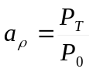, (28)

Тогда Р_{Т} = а_{р*}Р₀ Приравняв последнее равенство с формулой (17),
получим оптимальный коэффициент, учитывающий влияние затупление инструмента на энергетические показатели:

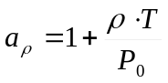, (29)

Для многих процессов резания древесины коэффициент а_{р} имеется в технической литературе. Пользуясь величиной этого коэффициента а_{р} и формулой (29), можно определить коэффициент изменения мощности резания во времени:
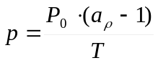, (30)

Таким образом, впервые решена задача и предложена формула в явном виде для определения оптимального периода стойкости дереворежущего инструмента по себестоимости обработки заготовки.
В настоящее время некоторые дереворежущие станки, особенно круглопильные станки, стали снабжаться амперметрами, которые показывают степень загрузки электрооборудования и тем самым позволяют контролировать рост мощности резания во времени по мере износа и затупления инструмента. Однако дереворежущий инструмент до сих пор выпускается фирмами без указаний рекомендуемого периода стойкости и без рекомендаций рациональной заточки по передней и задней граням. Все это затрудняет производить более эффективное использование дереворежущего инструмента. К тому же даже в учебной технической литературе по «Резанию древесины и дереворежущий инструмент» отсутствуют методики для определения оптимального периода стойкости. Тогда как при обработке металлов резанием этот вопрос решен положительно.
Таким образом, фирмам выпускающим дереворежущий инструмент, рекомендуется для широко-распространённых режимов резания указывать оптимальный период стойкости и величину стачивания граней при заточке инструмента. В этом случае будет обеспечиваться наибольшая эффективность дереворежущего инструмента.
Используемая литература:

1. Повышение стойкости дереворежущего инструмента / Зотов Г.А., Пам
филов Е.А. - М: Экология, 1991. - 304 с.
2. Станочный дереворежущий инструмент: Практические рекомендации.
/Зотов Г.А.-М., 2005.-308 с.
3. Резание древесины и древесных материалов: Учеб. / МГУЛ. - 3-е изд.,
стер. - М.: МГУЛ, 2004. - 310 с.
4. Моделирование и оптимизация процессов деревообработки: Учеб. /Пижурин Андрей Абрамович, Пижурин Андрей Андреевич; МГУЛ. - М.: Изд-во МГУЛ, 2004. - 375 с.
5. Основы моделирования и оптимизации процессов деревообработки: Учеб. / Пижурин Андрей Абрамович, Пижурин Андрей Андреевич, Розенблит Михаил Семенович. - М.: Лесн. пром-сть, 1988. - 296 с.
6. Оптимизация технологических процессов в деревообработке. -М.: Лесн. промышленность, 1975. - 312 с. - 7. Дереворежущие инструменты: Учебник для вузов. - 3-е изд., перераб. И доп. - М.: Лесная промышленность, 1971. - 344 с.
8. Заточка дереворежущего инструмента /Демьяновский К.И., -2-е изд. испр. И доп. - М.: Лесн. промышленность, 1975. - 173 с.
9. Резание металлов: Учеб. / Грановский Г.И., Грановский В.Г.. - М.: Высш. Шк., 1985.-304 с.
10. Деревообрабатывающие станки и инструменты: Учеб. для сред. проф. образования /Амалицкий Виктор Васильевич, Амалицкий Виталий Викторович. - М.: Академия, 2002. - 400 с.
11. Оборудование и инструмент деревообрабатывающих предприятий: Учеб. для вузов /Амалицкий В.В., Санев В.И., -М.: Экология, 1992. - 480 с. 12. Деревообрабатывающие станки. Закономерности изменения силовых и энергетических показателей при фрезеровании древесины: Лекции / ЛТА. - Л., 1973.-75 с.

